Если ребенок упрямится?
Причинами такого поведения далеко не всегда является личная особенность ребенка. Чаще всего это реакция на необоснованные требования взрослых, слишком регламентирую щих, лишающих ребенка инициативы и самостоятельности.
Подумайте, прежде чем предпринимать «ответственные меры».
Что значит упрямиться? Проанализируйте примеры упрямства. Спросите других членов семьи, воспитателей, как отзывается ребенок на их просьбы и предложения.

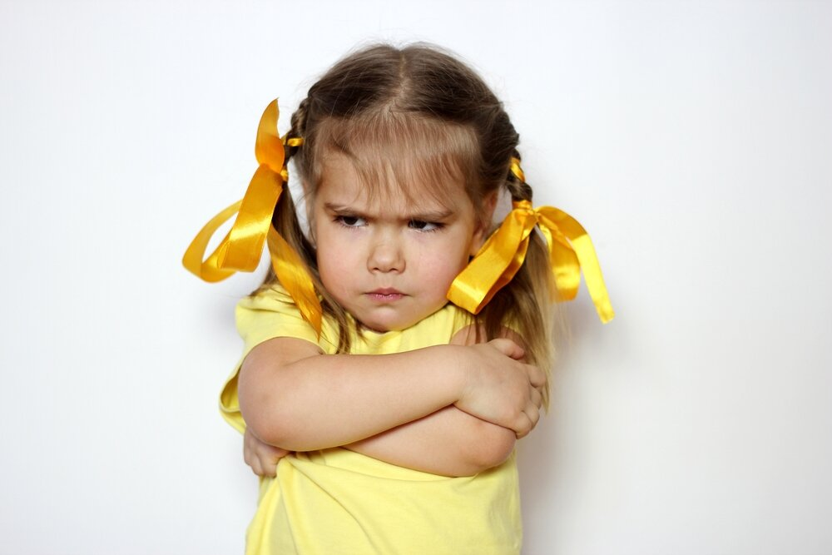

Как справиться с проблемой, если она уже есть
• Если все дело в ваших действиях – начинайте с себя. Пересмотрите ваши собственные требования к послушанию ребенка. Определите ему достаточное пространство для проявления самостоятельности, инициативы.
• Измените свой словарь. Исключите слова, подчеркивающие негативные стороны действий ребенка: «опять ты упрямишься», «делаешь мне назло» и т. д. Напротив, используйте слова, подчеркивающие эффективность действий, инициативы ребенка: «Ты решил сам надеть ботинки, и у тебя все получилось», характеризующие его лучшие стороны и достижения: «Я так рада, что ты не забыл положить щетку на место», «Я любуюсь твоими игрушками – там такой порядок». Кому же не захочется повторять и повторять свои хорошие действия, если мама их видит и так приятно оценивает?
• Попробуйте разобраться, что не любит ребенок и чем совершенно безболезненно для ребенка и вашего родительского авторитета это можно заменить. Например, ребенок категорически отказывается от купания в ванне. Нельзя ли заменить купание на мытье под душем? Или спросить, что может сделать купание в ванне приятным?
• Не пытайтесь переупрямить упрямца. Вы можете сдаться быстрее, и тогда он и в другой раз найдет, как применить свою власть над вами. • Причинами такого поведения далеко не всегда является личная особенность ребенка. Чаще всего это реакция на необоснованные требования взрослых, слишком регламентированных, лишающих ребенка инициативы и самостоятельности.

